第1章 员工资料管理
员工是指企业（机构）中不同岗位形式的人员，包括固定工、合同工、临时工，以及代训工和实习生。现代企业员工相对于以往企业员工具有创造性强、独立性强、成就欲强与流动性强等特点，为更好地留住员工及最大限度地激励员工的主动性与创造性，企业需要制定良好的员工管理制度。而员工资料管理则是员工管理中的首要工作。用户可以通过按部门、按工段或按资料类别等分类方法来分类管理员工资料。本章将运用Excel 2010强大的数据处理功能制作各类员工资料管理表格，在便于快速查找、翻阅员工信息的同时为制定员工管理制度提供数据基础。

Excel | 技巧1 | 员工档案表 光盘\downloads\第1章\jq010

员工档案表指公司为加强员工管理而建立起来的有关员工基本情况的资料表。企业全体员工的人事管理档案的建立、管理工作通常是由人力资源部人事管理专员负责的。

实例：构建员工档案表
员工档案表是员工资料管理中的重要表格之一，主要用于记录员工的入职、档案资料等基本信息。一般情况下，员工档案表主要包括下列内容：
基本情况
入职情况
档案资料
备注
在构建员工档案表时，首先需要运用Excel 2010中的“对齐方式”与“字体格式”等功能构建表格框架；然后运用“设置单元格格式”功能设置表格多彩的边框格式。
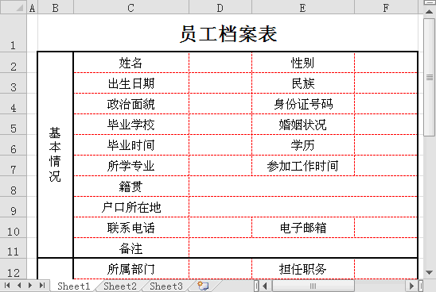
操作步骤
STEP|01 制作表格标题。单击【全选】按钮，右击行标签执行【行高】命令，设置工作表的行高。
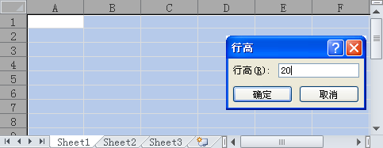
②设置
①单击
STEP|02 合并单元格区域B1:F1，输入标题文本，设置文本的字体格式并调整行高。
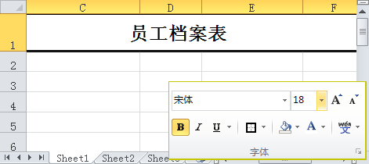
②选择
①设置
③显示
STEP|03 制作基本情况列表。在单元格区域C2:F11中输入基本情况信息，并分别合并单元格区域D8:F8、D9:F9与D11:F11。
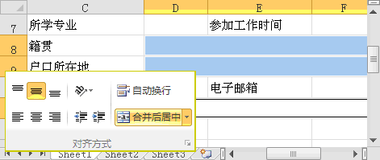
①输入

②选择

STEP|04 合并单元格区域B2:B11，输入文本并执行【开始】|【对齐方式】|【方向】|【竖排文字】命令。
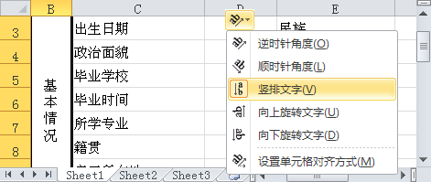
②选择
①输入
STEP|05 制作入职情况列表。在单元格区域C12:F16中输入基本情况信息，并合并单元格区域D16:F16。
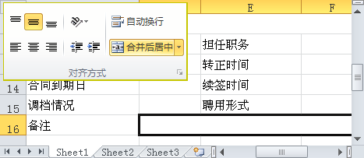
②选择

①输入

STEP|06 合并单元格区域B12:B16，输入文本并执行【开始】|【对齐方式】|【方向】|【竖排文字】命令。
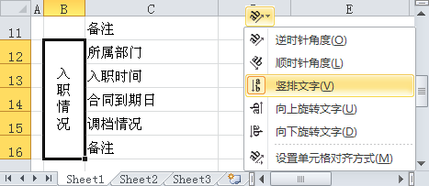
②显示
①执行
STEP|07 制作档案资料列表。在单元格区域C17:F22中输入基本情况信息，并合并单元格区域D22:F22。
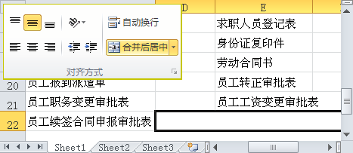
②选择

①输入

STEP|08 合并单元格区域B17:B22，输入文本并执行【开始】|【对齐方式】|【方向】|【竖排文字】命令。
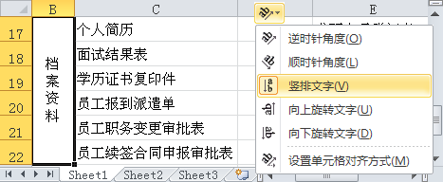
②显示
①执行
STEP|09 制作备注列表。分别合并单元格区域C23:F23、C24:F24与C25:F25。
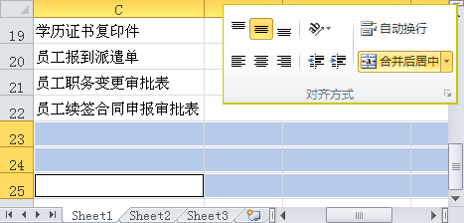
②执行

①选择

STEP|10 合并单元格区域B23:B25，输入文本并执行【开始】|【对齐方式】|【方向】|【竖排文字】命令。
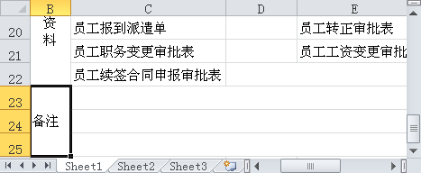
STEP|11 美化表格。选择单元格区域C2:F22，执行【开始】|【对齐方式】|【居中】命令，设置对齐方式。
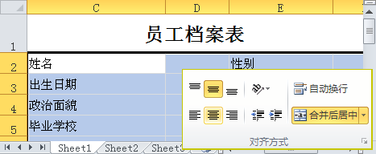
②执行
①选择
STEP|12 同时选择单元格区域B2:F11、B12:F16、B17:F22与B23:F25，并右击执行【设置单元格格式】命令，在“边框”选项卡中设置表格内部框线格式。
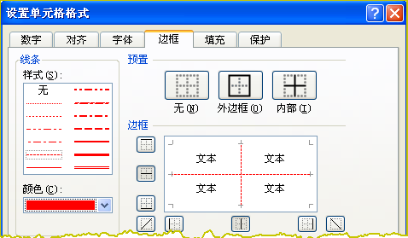
①选择
②选择
③单击
STEP|13 在“边框”选项卡中设置边框的外边框颜色与样式。
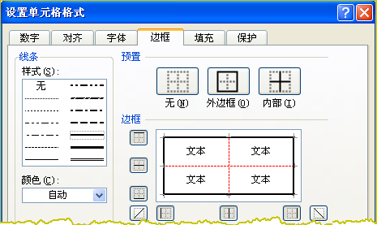
①选择
②选择
③单击

Excel | 技巧02 | 人事资料表 光盘\downloads\第1章\jq020

人事资料表是用来统计入职员工基础资料的表格，是人事部门必填制的表格之一。通过人事资料表不仅可以快速查看员工的姓名、性别、出生年月日等基础信息，而且还为统计人员数据与工作年限提供基础数据。

实例：构建人事资料表
人事资料表主要是用于记录员工简单信息的基础表格，是制作人事档案表与基础信息表的数据基础，它只记录了员工最初入职时的统计信息。一般情况下，人事资料表主要包括下列内容：
员工编号
姓名
性别
身份证号码
出生年
出生日
籍贯
学历
在构建人事资料表时，首先需要运用“自定义数字格式”功能自定义前置0的数字格式；然后运用“设置单元格格式”功能设置数据区域的文本与日期格式，并运用“数据有效性”功能设置“性别”与“学历”下拉列表；最后运用文本函数根据员工身份证号码计算员工的“出生年”与“出生日”，并运用“自动套用表格样式”功能设置表格的整体格式。
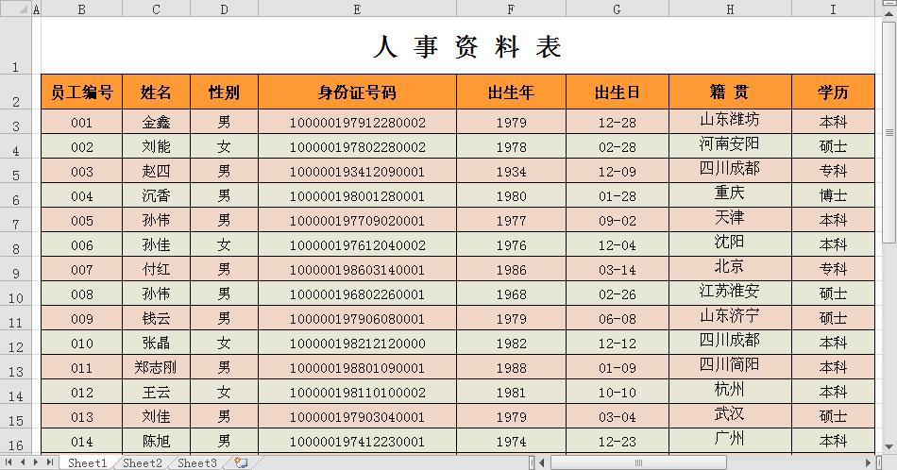

操作步骤
STEP|01 合并单元格区域B1:I1，输入标题文本并设置文本的字体格式。
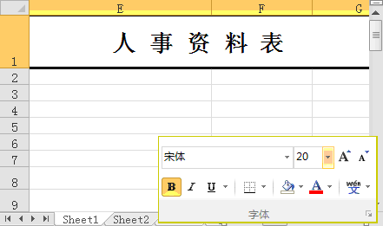
②选择
③显示
①设置
STEP|02 选择单元格区域B3:B22，右击执行【设置单元格格式】命令。在【数字】选项卡中选择【自定义】选项，并在【类型】文本框中输入自定义类型代码。
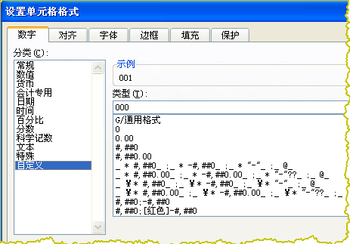
②输入
①选择
STEP|03 选择单元格区域E3:E22，执行【开始】|【数字】|【数字格式】|【文本】命令。设置“身份证号码”文本格式。
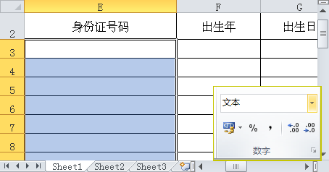
①选择
②设置
STEP|04 选择单元格区域F3:G22，执行【开始】|【数字】|【数字格式】|【日期】命令。设置“出生年”和“出生日”日期格式。
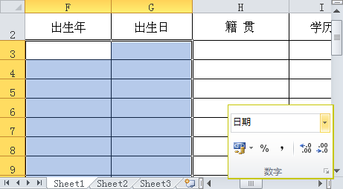
①选择
②设置
STEP|05 选择单元格区域D3:D22，执行【数据】|【数据工具】|【数据有效性】命令，设置数据的列表样式。
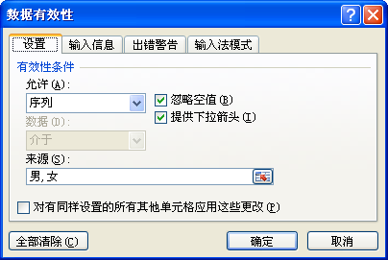
①选择
②输入
STEP|06 选择单元格区域I3:I22，执行【数据】|【数据工具】|【数据有效性】命令，设置数据的列表样式。
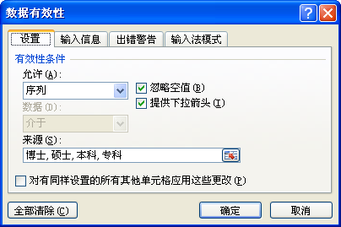
①选择
②输入
STEP|07 选择单元格区域E3:E22，单击【智能标记】按钮，在其下拉菜单中选择【忽略错误】命令。
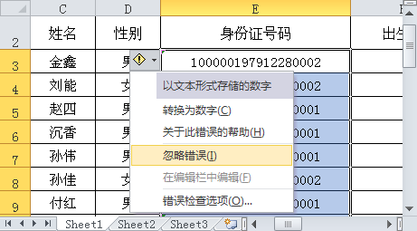
①选择
③选择
②单击
STEP|08 选择单元格F3，在编辑栏中输入计算出生年的公式，按Enter键返回计算结果。
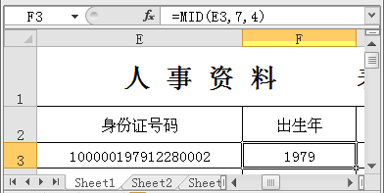
①输入
②显示
STEP|09 选择单元格G3，在编辑栏中输入计算出生日的公式，按Enter键返回计算结果。
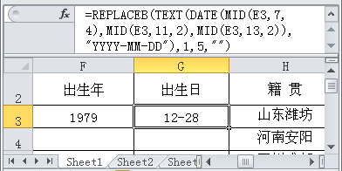
①输入
②显示
STEP|10 选择单元格区域F3:G22，执行【开始】|【编辑】|【填充】|【向下】命令向下填充公式。
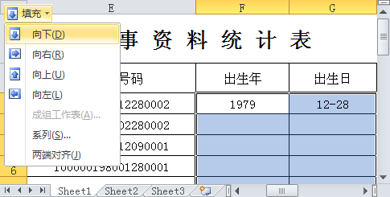
②执行
①选择
STEP|11 选择单元格区域B2:I22，执行【开始】|【样式】|【套用表格格式】|【表样式中等深浅14】命令。
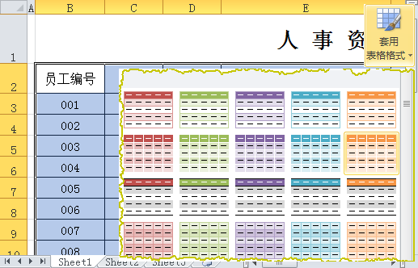
②执行
①选择
STEP|12 执行【设计】|【工具】|【转换区域】命令，单击【是】按钮将表格转换为普通区域。
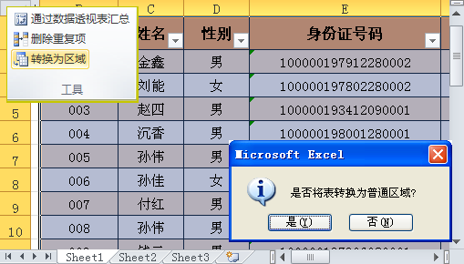
①执行
②单击

Excel | 知识扩展 | 禁用错误提示

当用户将单元格的数字格式设置为文本格式时，系统会自动显示错误提示。用户可通过执行【文件】|【选项】命令，在“公式”选项卡中禁用【文本格式的数字或者前面有撇号的数字】复选框，取消错误提示。
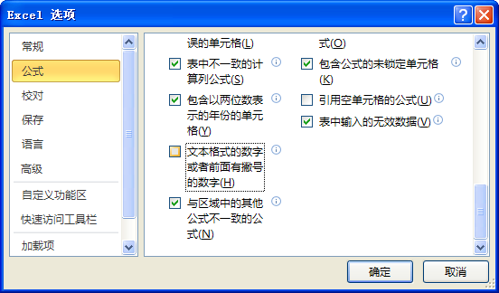
③单击
②禁用
①选择

Excel | 技巧03 | 自动筛选人事资料 光盘\downloads\第1章\jq030

自动筛选人事资料是运用Excel 2010中的筛选功能快速而又准确地查找人事资料表中符合指定条件的数据。一般情况下，用户可以使用Excel 2010中的按值列表、按格式或按条件3种筛选类型来筛选指定条件的人事数据。同时，为了获得最佳效果，不要在同一列中使用文本和数字、数字和日期等混合的存储格式。

实例：按条件筛选人事资料
按条件筛选人事资料是按照员工姓名、学历或出生年等条件来筛选符合条件的人事资料。在按条件筛选人事资料时，首先运用“自动筛选”功能筛选性别为“男”的人员信息；然后运用“自动筛选”功能筛选学历为“本科”的人员信息，运用“自动筛选”功能筛选出生年小于1980年的人员信息；最后，运用“高级筛选”功能筛选指定单个或多个条件下的人员信息，即筛选性别为“女”，学历为“本科”两个条件下的人事资料。
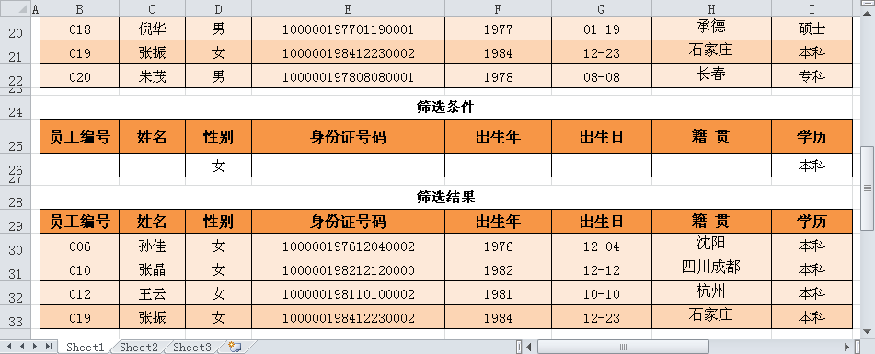

操作步骤
STEP|01 复制“人事资料表”表格，选择表格中的任意一个单元格，执行【数据】|【排序和筛选】|【筛选】命令，添加筛选按钮。
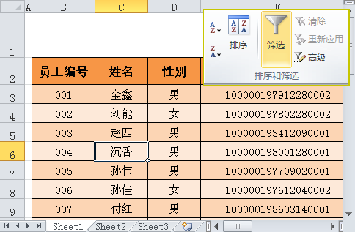
②执行
①选择
STEP|02 单击【性别】筛选按钮，首先禁用【全选】复选框，然后启用【男】复选框，并单击【确定】按钮。
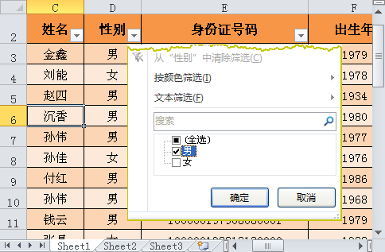
①单击
②启用
③单击
STEP|03 单击【学历】筛选按钮，启用【本科】复选框，并单击【确定】按钮。
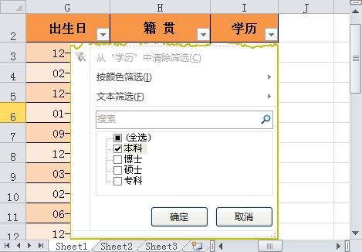
①单击
②启用
③单击
STEP|04 单击【学历】筛选按钮，执行【从“学历”中清除筛选】命令取消筛选结果。
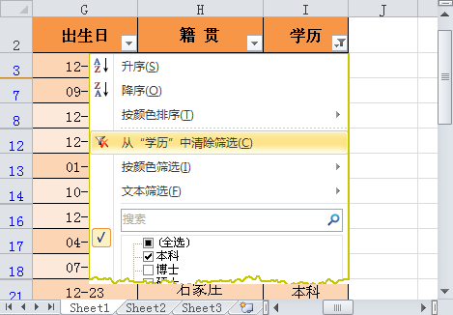
①单击
②执行
STEP|05 执行【数据】|【排序和筛选】|【筛选】命令取消筛选按钮。在“人事资料表”表格的下方制作“筛选结果”与“筛选条件”列表。
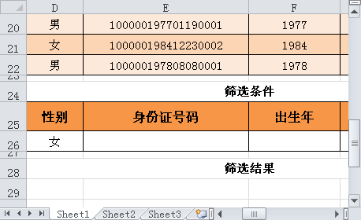
STEP|06 选择表格中的任意一个单元格，执行【数据】|【排序和筛选】|【高级】命令。
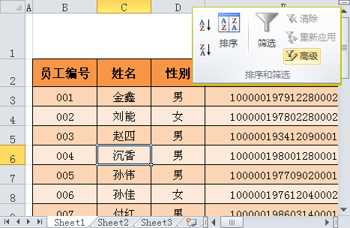
②执行
①选择
STEP|07 在【高级筛选】对话框中设置“列表区域”、“条件区域”与“复制到”，并单击【确定】按钮。
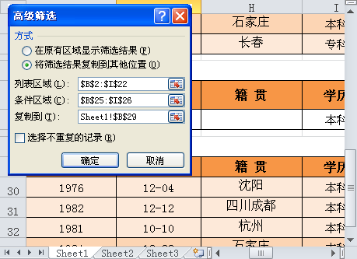
②显示
①设置
STEP|08 选择单元格区域B29:I33，执行【开始】|【字体】|【边框】|【所有框线】命令，设置筛选结果区域的边框格式。
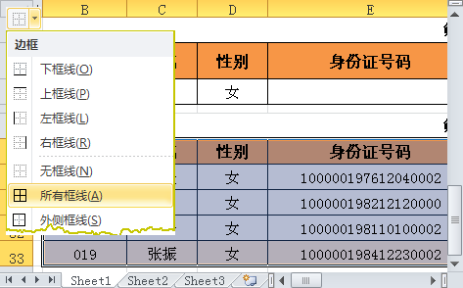
②执行
①选择

Excel | 技巧04 | 人事资料卡 光盘\downloads\第1章\jq040

人事资料卡是用来记录员工基本信息、入厂信息、教育信息等基础信息的电子表格。通过人事资料卡不仅可以对员工信息进行持续、规范地管理，还有利于企业储备与培养人才。

实例：构建人事资料卡
在实际应用中，用户还需要根据企业的实际情况来设定人事资料卡的具体内容，一般情况下主要包括下列内容：
基本信息
入厂经历
工作经历
工资情况
教育经历
其他
在构建人事资料卡时，首先需要运用Excel 2010中的“对齐方式”与“字体格式”等功能构建表格框架；然后运用“设置单元格格式”功能设置表格的边框格式。
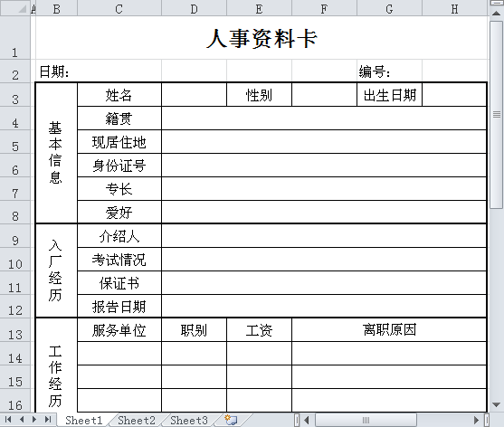
操作步骤
STEP|01 制作表格标题。首先设置工作表的行高。然后合并单元格区域B1:H1，输入标题文本，并设置文本的字体格式。
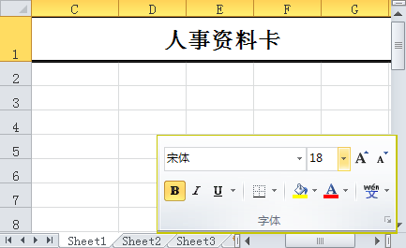
②选择
③显示
①设置
STEP|02 制作基本信息列表。输入表头文本，在单元格区域C3:H8中输入基础信息，并合并相应的单元格区域。
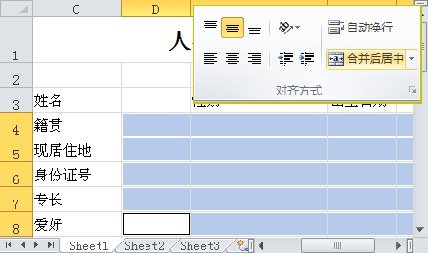
①输入
②执行
STEP|03 合并单元格区域B3:B8，输入文本并执行【开始】|【对齐方式】|【方向】|【竖排文字】命令。
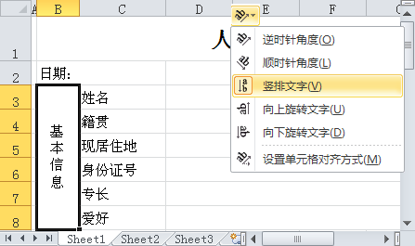
②显示
①执行
STEP|04 制作入厂经历列表。在单元格区域C9:H12中输入基础信息，并合并相应的单元格 区域。
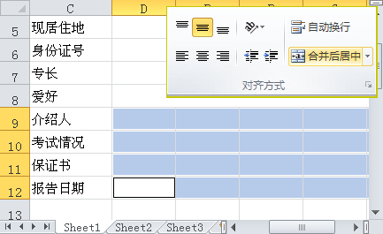
①输入
②执行
STEP|05 合并单元格区域B9:B12，右击执行【设置单元格格式】命令，设置文本的方向，单击【确定】按钮。
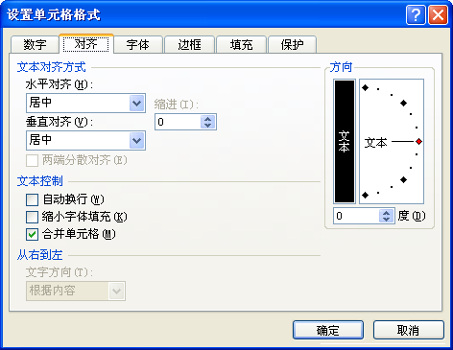
①选择
②单击
STEP|06 制作工作经历列表。在单元格区域C13:H17中输入基础信息，并合并相应的单元格 区域。
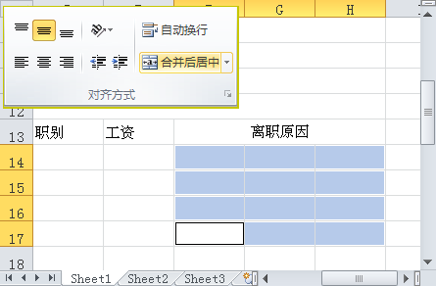
②执行
①输入
STEP|07 合并单元格区域B13:B17，输入文本并执行【开始】|【对齐方式】|【方向】|【竖排文字】命令。
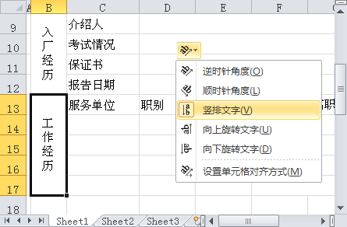
②显示
①执行
STEP|08 制作工资情况列表。在单元格区域C18:H22中输入基础信息，并合并相应的单元格 区域。
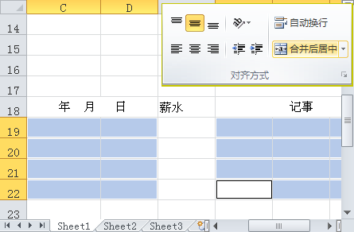
①输入
②执行
STEP|09 合并单元格区域B18:B22，输入文本并执行【开始】|【对齐方式】|【方向】|【竖排文字】命令。
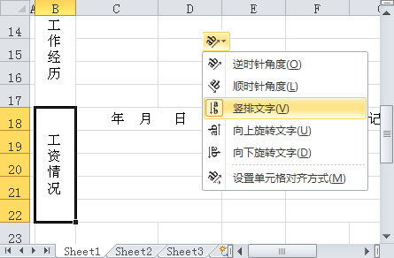
②显示
①执行
STEP|10 制作教育经历列表。在单元格区域C23:H27中输入基础信息，同时选择相应的单元格区域，右击执行【设置单元格格式】命令，启用“合并单元格”复选框并单击【确定】按钮。
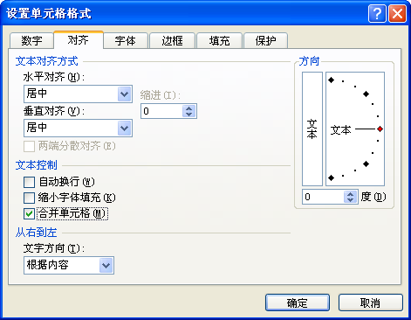
①启用
②单击
STEP|11 合并单元格区域B23:B27，输入文本并执行【开始】|【对齐方式】|【方向】|【竖排文字】命令。
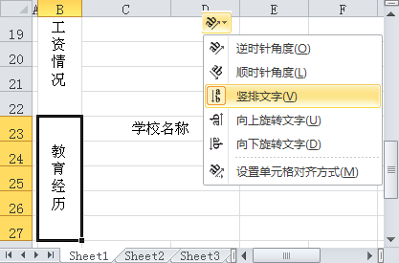
②显示
①执行
STEP|12 制作其他列表。分别合并单元格区域C28:H28、C29:H29、C30:H30与B28:B30，在单元格B28中输入文本并设置文本的方向。
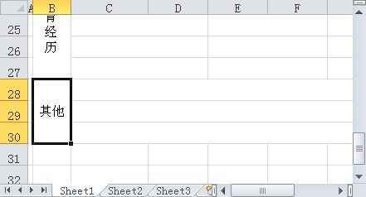
STEP|13 美化表格。选择单元格区域B3:H30，执行【开始】|【对齐方式】|【居中】命令，同时再次执行【对齐方式】|【居中】命令。
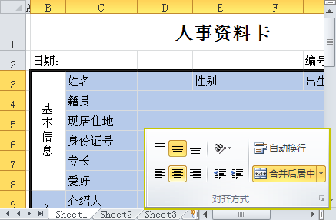
②执行
①选择
STEP|14 选择单元格区域B3:H30，执行【开始】|【字体】|【边框】|【所有框线】命令。
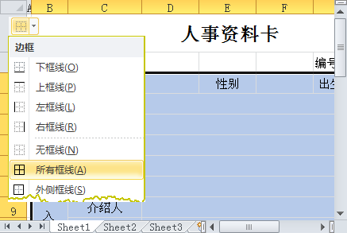
①选择
②执行
STEP|15 同时选择单元格区域B3:H8、B8:12、B13:H17、B18:H22、B23:H27与B28:H30，执行【开始】|【字体】|【边框】|【粗匣框线】命令。
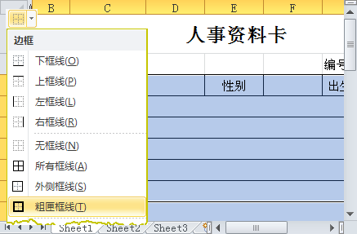
①选择
②执行

Excel | 技巧05 | 人员数量统计表 光盘\downloads\第1章\jq050

人力资源部职员在统计员工资料时往往会根据分析需求按部门或按性别统计员工的数量。此时，人力资源部职员可以运用人员数量统计表按类别来统计员工的数量。

实例：构建人员数量统计表
人员数量统计表是根据人员基础数据表，按部门或按性别统计员工数量的表格。在构建人员数量统计表时，首先需要运用“设置数据有效性”功能设置所属部门列表，并运用“设置单元格格式”功能设置单元格区域的数据显示格式；然后运用统计函数统计不同类别的员工量数量，并运用求和函数计算员工的总数量；最后运用“套用表格格式”功能，通过设置表格的整体格式来达到美化表格的目的。
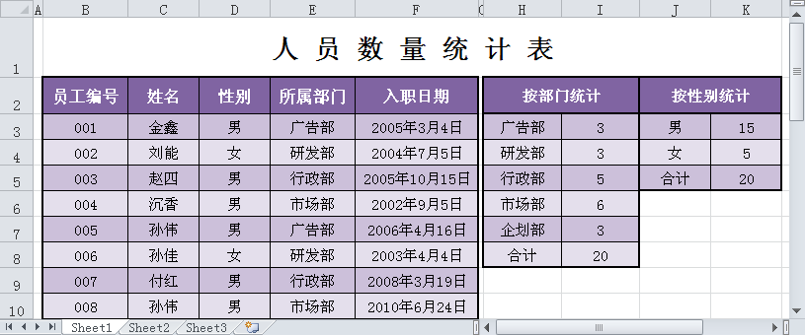

操作步骤
STEP|01 合并单元格区域B1:K1，输入标题文本，并设置文本的字体格式。
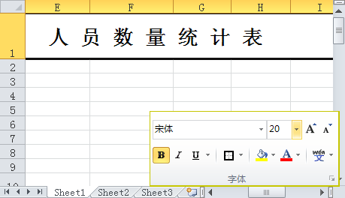
②选择
①设置
③显示
STEP|02 选择单元格区域B3:B22，右击执行【设置单元格格式】命令，选择“自定义”选项卡，并输入自定义类型代码。
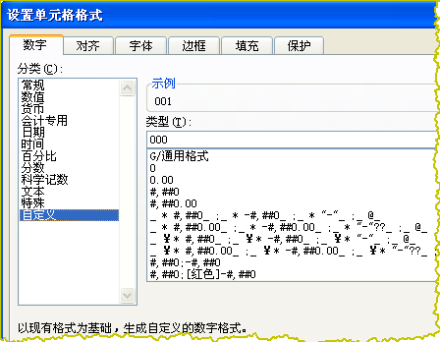
②输入
①选择
STEP|03 选择单元格区域E3:E22，执行【数据】|【数据工具】|【数据有效性】命令，设置所属部门列表。
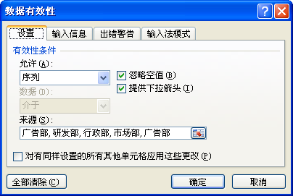
①选择
②输入
STEP|04 选择单元格区域F3:F22，右击执行【设置单元格格式】命令，在“数字”选项卡中设置数字的显示格式。
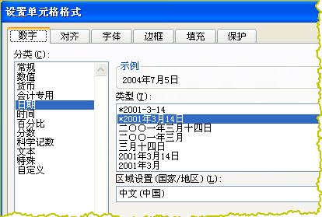
②选择
①选择
STEP|05 输入基础数据，并制作“按部门统计”与“按性别统计”列表。
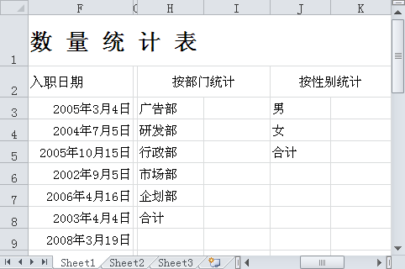
STEP|06 选择单元格I3，在编辑栏中输入统计公式，按Enter键返回计算结果。
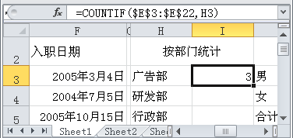
①输入
②显示

STEP|07 选择单元格区域I3:I7，执行【开始】|【编辑】|【填充】|【向下】命令向下填充公式。
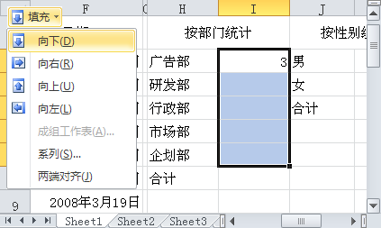
②执行
①选择
STEP|08 选择单元格I8，在编辑栏中输入计算公式，按Enter键返回总人数。
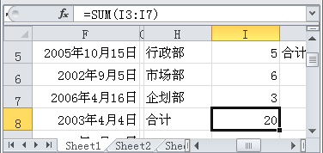
①输入
②显示
STEP|09 选择单元格K3，在编辑栏中输入计算公式，按Enter键返回男性员工数量。
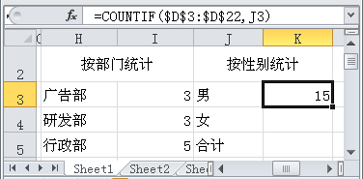
①输入
②显示
STEP|10 选择单元格K4，在编辑栏中输入计算公式，按Enter键返回女性员工数量。
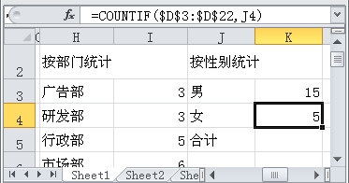
①输入
②显示
STEP|11 选择单元格K5，在编辑栏中输入计算公式，按Enter键返回员工总人数。
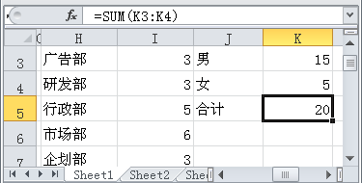
①输入
②显示
STEP|12 同时选择单元格区域B2:F22、H2:I8与J2:K2，执行【开始】|【对齐方式】|【居中】命令。同时，再次执行【对齐方式】|【居中】命令。
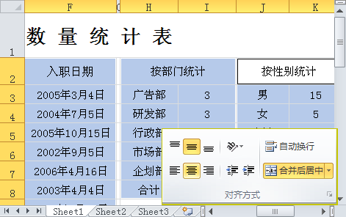
②执行
①选择

STEP|13 执行【开始】|【字体】|【边框】|【所有框线】命令，同时执行【边框】|【粗匣框线】 命令。
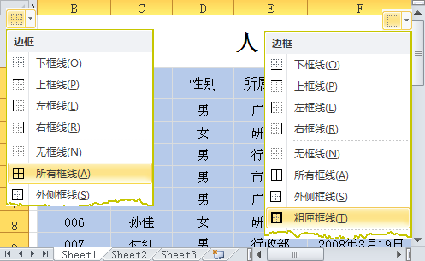
②执行
①执行
STEP|14 选择单元格区域B2:F22，执行【开始】|【样式】|【套用表格格式】|【表样式中等深浅12】命令，设置表格的样式，单击【确定】按钮。
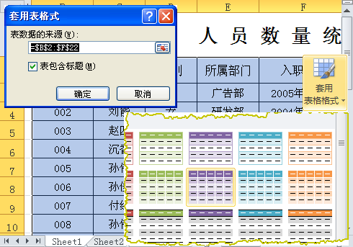
②单击
①执行
STEP|15 执行【设计】|【工具】|【转换为区域】命令，单击【是】按钮，将表格转换为普通区域。
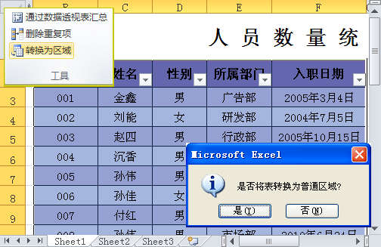
①执行
②单击
STEP|16 使用同样的方法，分别设置“按部门统计”与“按性别统计”列表的表格格式，并将表格转换为普通区域。

Excel | 技巧06 | 人员资历量表 光盘\downloads\第1章\jq060

人员资历量表是用来评价新进中级、高级人员资历的评定表格。通过人员资历量表不仅可以详细记录中级、高级人员的资历情况，而且可为留住高级人才、制作激励政策提供数据支持。

实例：构建人员资历量表
人员资历量表是用来评定员工的学历、工作经历专业能力等条件与当前所派任工作相关性的表格，一般情况下主要有下列内容：
主要学历
主要经历
学历评定
工作经历评定
其他条件评定
在构建人员资历量表时，首先运用Excel 2010中的“对齐方式”功能构建表格框架；然后运用“设置单元格格式”功能设置单元格的边框与换行格式；最后运用“开发工具”功能为工作表添加“复选框”控件。
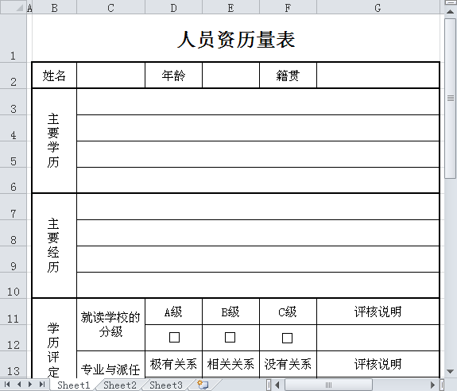
操作步骤
STEP|01 设置工作表的行高，合并单元格区域B1:G1，输入表格文本并设置文本的字体格式。
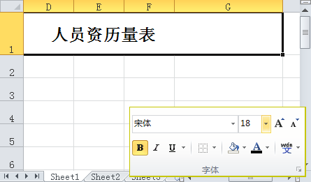
③显示
②选择
①设置
STEP|02 输入基础数据，同时选择单元格区域C3:G3、C4:G4、C5:G5与C6:G6，执行【开始】|【对齐方式】|【合并后居中】命令合并单元格区域。
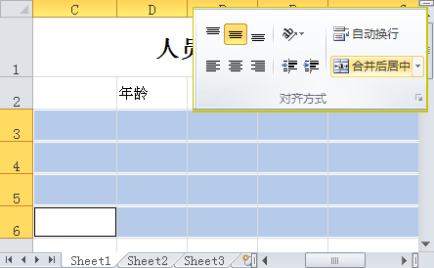
②执行
①选择
STEP|03 合并单元格区域B3:B6，输入文本并设置文本的显示方向。
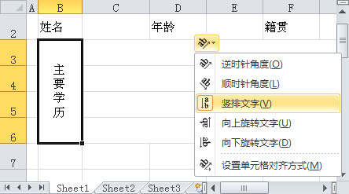
②显示
①执行
STEP|04 同时选择单元格区域C7:G7、C8:G8、C9:G9与C10:G10，执行【开始】|【对齐方式】|【合并后居中】命令合并单元格区域。
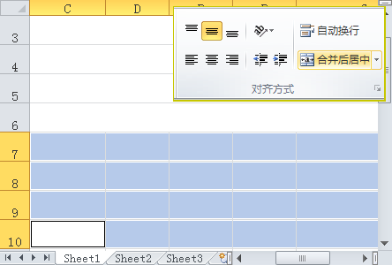
②执行
①选择
STEP|05 合并单元格区域B7:B10，输入文本并设置文本的显示方向。
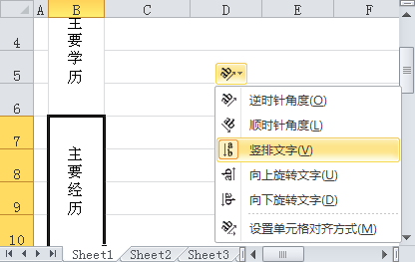
②显示
①执行
STEP|06 在单元格区域D11:G14中输入学历评定内容，合并单元格区域C11:C12与C13:C14。
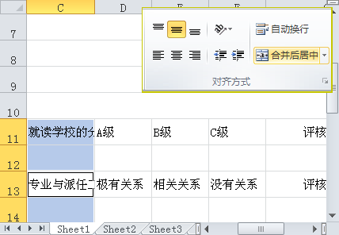
①选择
②执行
STEP|07 选择单元格C11与C13，执行【开始】|【对齐方式】|【自动换行】命令。同时合并单元格区域B11:B14，输入文本并设置文本的方向。
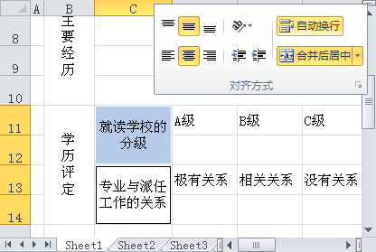
②显示

①执行

③设置
STEP|08 在单元格区域D15:G20中输入学历评定内容，合并单元格区域C15:C16、C17:C18与C19:C20。
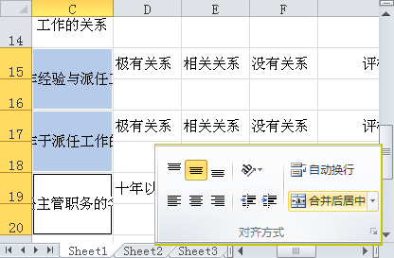
①选择
②执行
STEP|09 同时选择单元格C15、C17与C19，执行【开始】|【对齐方式】|【自动换行】命令，并合并单元格区域B15:B20，输入文本并设置文本的方向。
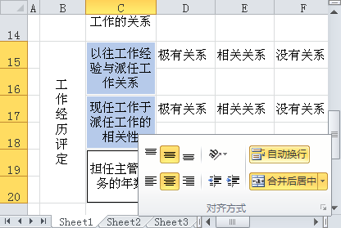
①执行
②显示
③设置
STEP|10 在单元格区域D21:G26中输入学历评定内容，合并单元格区域C21:C22、C23:C24与C25:C26。
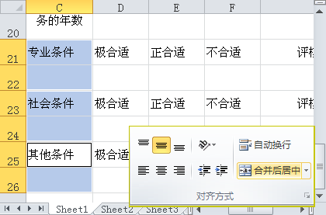
①选择
②执行
STEP|11 合并单元格区域B21:B26，输入文本并设置文本的方向。
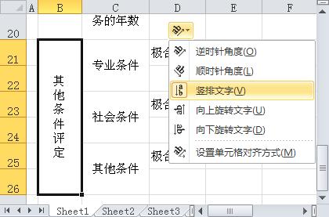
②显示
①执行
STEP|12 选择单元格区域B2:G26，执行【开始】|【对齐方式】|【居中】命令。
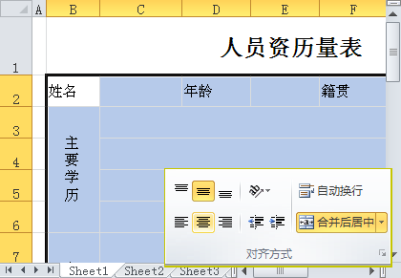
②执行
①选择
STEP|13 同时选择单元格区域B2:G2、B3:G6、B7:G10、B11:G14、B15:G20与B21:G26，右击执行【设置单元格格式】命令，设置内部与外部边框的样式。
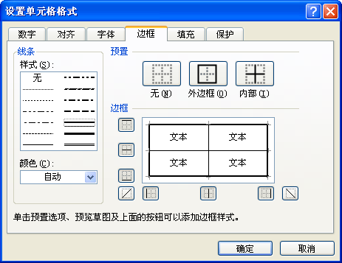
②单击
①选择
③选择
④单击
⑤单击
STEP|14 执行【开发工具】|【控件】|【插入】|【复选框（窗体控件）】命令，在单元格D12中绘制一个控件。
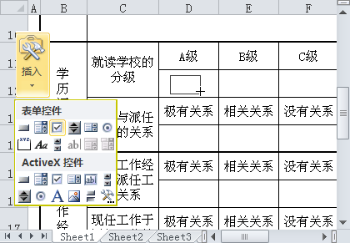
②绘制
①执行
STEP|15 右击控件执行【复制】命令，将控件复制至其他单元格中，并调整控件的位置。
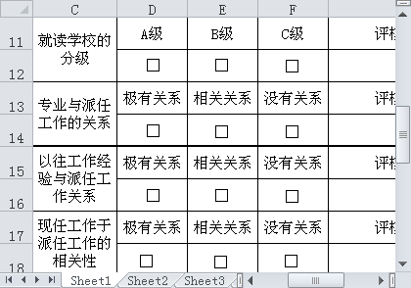

Excel | 技巧07 | 员工资料登记表 光盘\downloads\第1章\jq070

员工资料登记表是用来统计员工基本信息的表格，一般由员工自己填写，人力资源部保存。通过员工资料登记表可以详细查看员工的基本信息、教育与工作情况。

实例：构建员工资料登记表
员工资料登记表的具体内容一般需要根据企业用人需求而制定，通常情况下包括员工的基本信息、教育经历、专业能力与主要经历。
在构建员工资料登记表时，首先运用Excel 2010中的“合并单元格”功能构建表格框架；然后运用“对齐方式”功能设置表格的对齐格式；最后运用“设置单元格格式”功能，设置表格的对齐与边框格式。
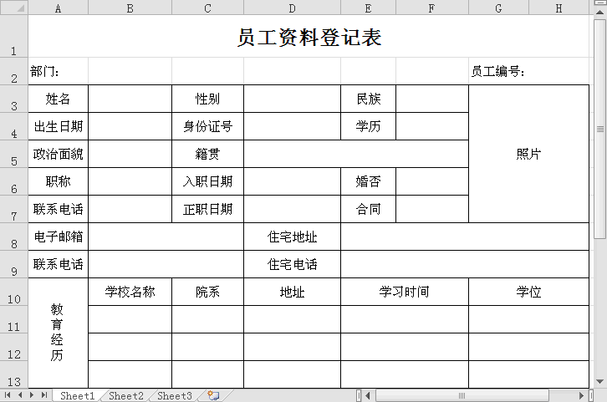
操作步骤
STEP|01 合并单元格区域A1:H1，输入标题文本并设置文本的字体格式。
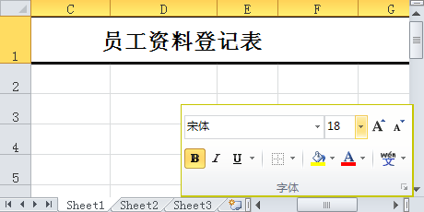
③显示
②选择
①设置
STEP|02 输入表头文本，在单元格区域A3:H9中输入基础内容，并合并相应的单元格区域。
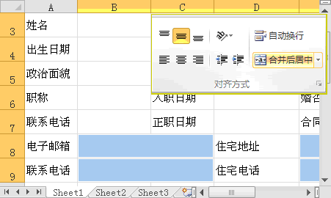
②显示

①执行

STEP|03 在单元格区域B10:H13中输入教育经历内容，并合并相应的单元格区域。
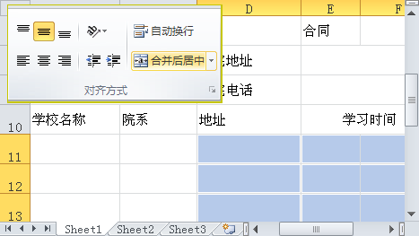
②执行
①选择
STEP|04 合并单元格区域B10:B13，输入文本并设置文本的显示方向。
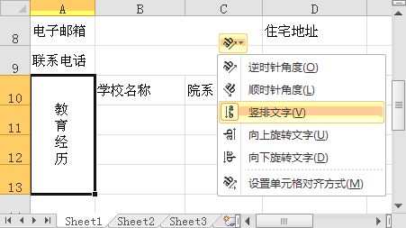
②显示
①执行
STEP|05 在单元格区域B14:H17中输入专业能力内容，并合并相应的单元格区域。
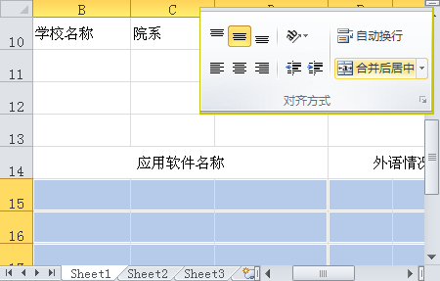
②执行
①选择
STEP|06 合并单元格区域A14:A17，输入文本并设置文本的显示方向。
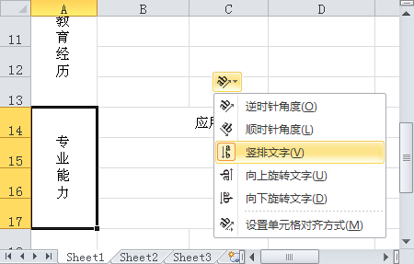
②显示
①执行
STEP|07 在单元格区域B18:H21中输入主要经历内容，并合并相应的单元格区域。
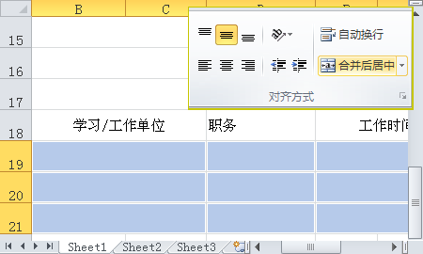
②执行
①选择

STEP|08 合并单元格区域A18:A21，输入文本并设置文本的显示方向。
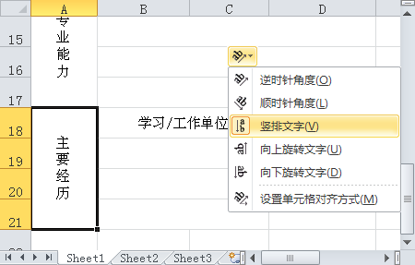
②显示
①执行
STEP|09 选择单元格区域A3:H21，右击执行【设置单元格格式】命令，在“对齐”选项卡中设置文本的对齐方式。
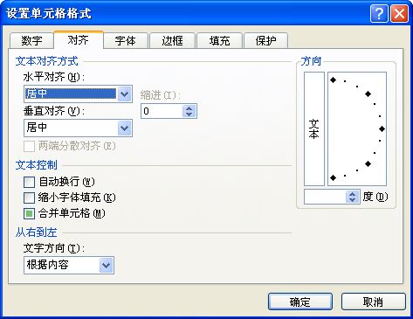
①设置
②单击
STEP|10 选择“边框”选项卡，设置表格的边框样式，并单击【确定】按钮。
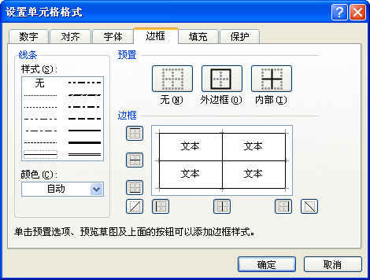
③单击
②单击
①选择

Excel | 技巧08 | 年假天数统计表 光盘\downloads\第1章\jq080

年假天数统计表是用来统计员工工作年限与年假天数的表格。通过年假天数统计表不仅可以清晰地显示每位员工的工作年限，而且还可以准确地显示员工所享受的年假天数。

实例：构建年假天数统计表
在构建年假天数统计表时，首先运用“设置单元格格式”功能自定义数据的显示格式；然后运用“数据有效性”功能设置“性别”与“所属部门”列表，并运用“自动套用格式”功能设置表格的整体样式；最后运用时间与日期函数计算员工的工作年限，并运用IF函数计算员工的休假天数。
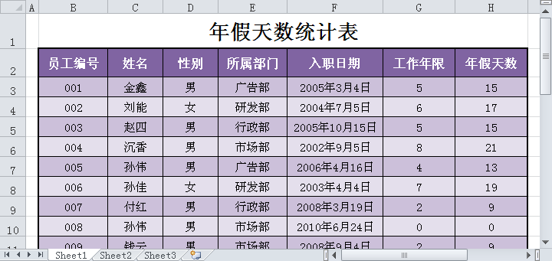

操作步骤
STEP|01 合并单元格区域B1:H1，输入标题文本并设置文本的字体格式。
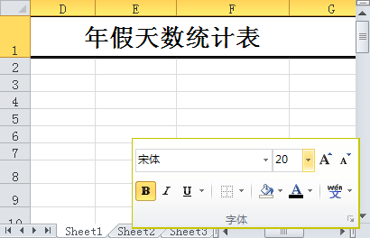
③显示
②选择
①设置
STEP|02 构建表格框架，选择单元格区域B3:B22，右击执行【设置单元格格式】命令，选择【自定义】选项，并在【类型】文本框中输入自定义类型代码。
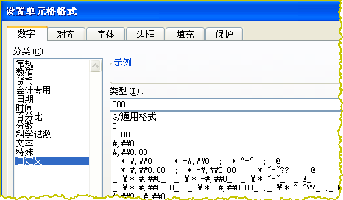
②输入
①选择
STEP|03 选择单元格区域D3:D22，执行【数据】|【数据供给】|【数据有效性】命令，设置“性别”列表。
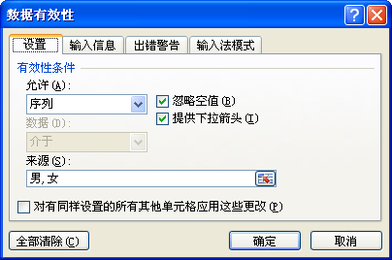
①设置
②输入
STEP|04 选择单元格区域E3:E22，执行【数据】|【数据供给】|【数据有效性】命令，设置“所属部门”列表。
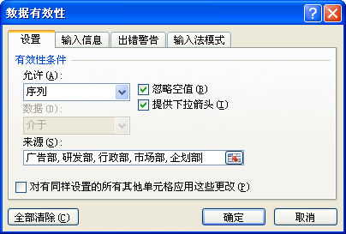
①设置
②输入
STEP|05 选择单元格区域F3:F22，右击执行【设置单元格格式】命令，设置单元格的日期显示格式。
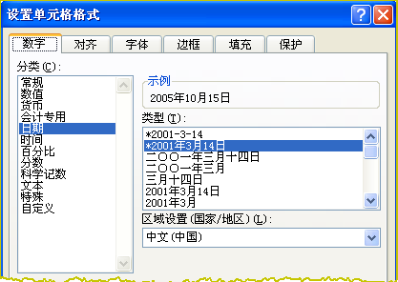
②选择
①选择
STEP|06 选择单元格G3，在编辑栏中输入计算公式，按Enter键返回工作年限。
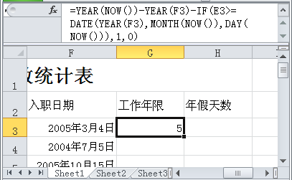
②显示
①输入
STEP|07 选择单元格H3，在编辑栏中输入计算公式，按Enter键返回年假天数。
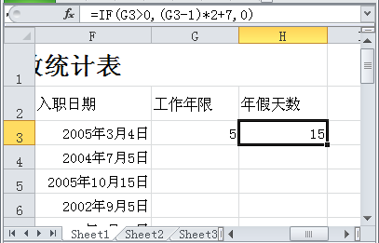
②显示
①输入
STEP|08 选择单元格区域G3:H22，执行【开始】|【填充】|【向下】命令向下填充公式。
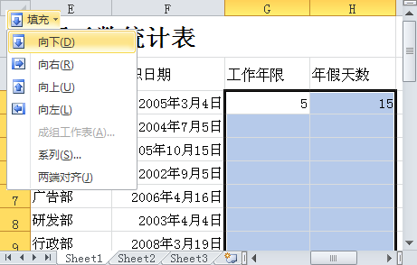
②执行
①选择
STEP|09 选择单元格区域B2:H22，执行【开始】|【对齐方式】|【居中】命令。
STEP|10 执行【开始】|【字体】|【边框】|【所有框线】命令，同时执行【边框】|【粗匣框线】 命令。
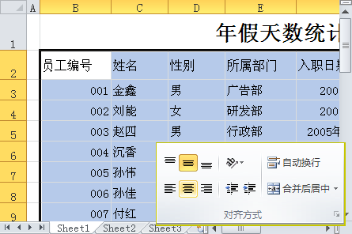
①选择
②执行

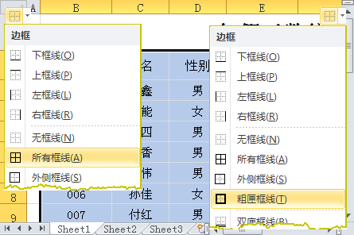
②执行
①执行
STEP|11 选择任意一个单元格，执行【开始】|【样式】|【套用表格格式】|【表样式中等深浅12】命令，设置表格的整体样式。
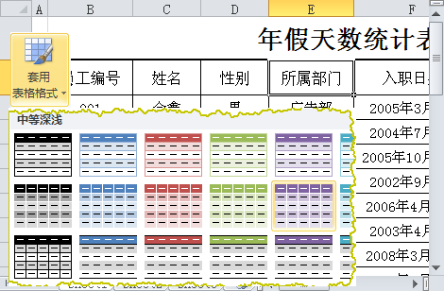
②执行
①选择
STEP|12 在弹出的“创建表”对话框中设置数据表的来源区域，并单击【确定】按钮。
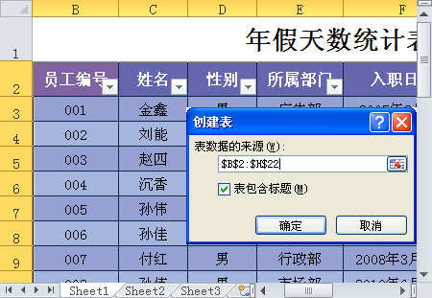
③显示
②单击
①设置
STEP|13 执行【设计】|【工具】|【转换为区域】命令，在弹出的对话框中单击【是】按钮，将表转换为普通区域。
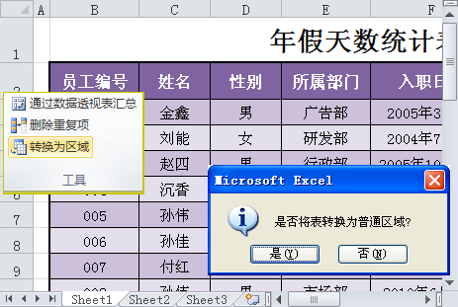
③显示
②单击
①执行
STEP|14 执行【文件】|【另存为】命令，设置“保存位置”、“文件名”与“保存类型”，单击【保存】按钮保存工作簿。
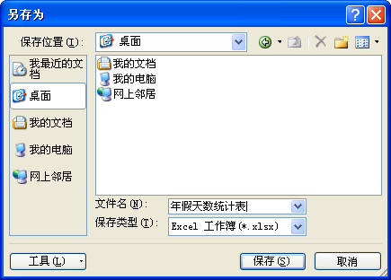
②设置
①设置

Excel | 技巧09 | 员工资料管理表 光盘\downloads\第1章\jq090

员工资料管理表是用于统计员工入职、离职资料与工作事务的表格。通过员工资料管理表不仅可以明确员工入职所应办理的事务，而且还可以明确员工离职时所应交接的物品与事务。

实例：构建员工资料管理表
在本实例中，可以运用Excel 2010强大的数据处理功能构建员工资料管理表。首先运用“设置单元格格式”功能构建表格框架；然后通过设置表格的对齐与边框格式达到美化工作表的目的；最后运用“开发工具”功能添加复选框与选项控件。
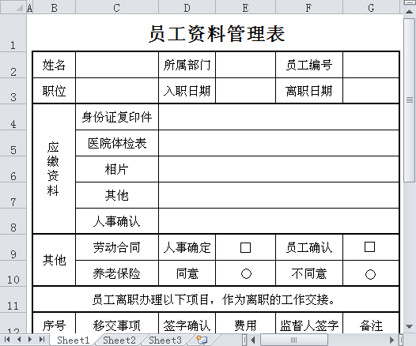
操作步骤
STEP|01 合并单元格B1:G1，输入标题文本并设置文本的字体格式。
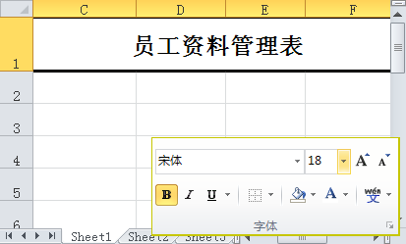
③显示
②选择
①设置
STEP|02 输入表格内容，同时选择单元格区域D4:G4、D5:G5、D6:G6、D7:G7与D8:G8，执行【开始】|【对齐方式】|【合并后居中】命令。
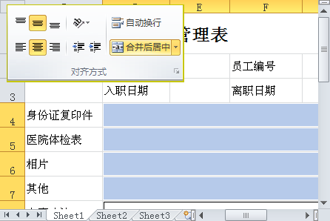
②执行
①选择
STEP|03 合并单元格区域B4:B8，输入文本并设置文本的显示方向。
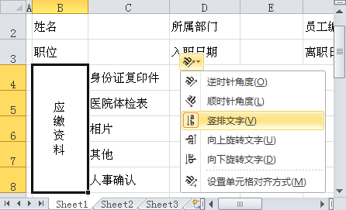
②显示
①执行
STEP|04 在单元格区域B9:G10中输入其他信息内容，并合并相应的单元格区域。
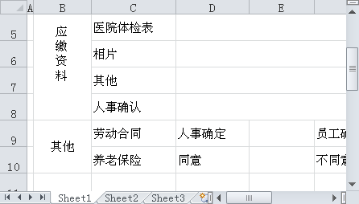
STEP|05 在单元格区域B11:G22中输入员工离职办理项目内容，并合并相应的单元格区域。
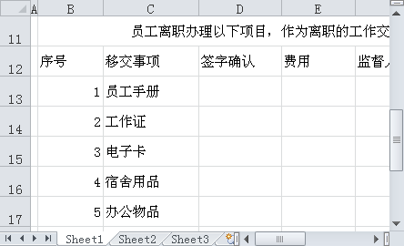
STEP|06 同时选择单元格区域B2:G3、B4:G8、B9:G10、B11:G11与B12:G22，执行【开始】|【对齐方式】|【合并后居中】命令。
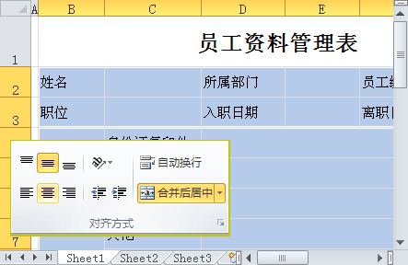
②执行
①选择
STEP|07 右击执行【设置单元格格式】命令，在“边框”选项卡中设置边框的内部与外边框样式。
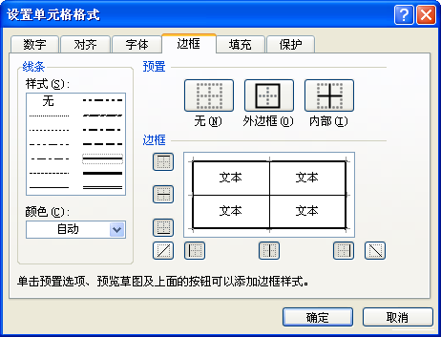
②单击
①选择
⑤单击
④单击
③选择
STEP|08 执行【开发工具】|【控件】|【插入】|【复选框（窗体控件）】命令绘制一个控件。同时复制控件并调整控件的位置。
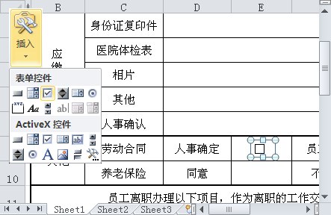
①执行
②绘制
STEP|09 执行【开发工具】|【控件】|【插入】|【选项按钮（窗体控件）】命令绘制一个控件。同时复制控件并调整控件的位置。
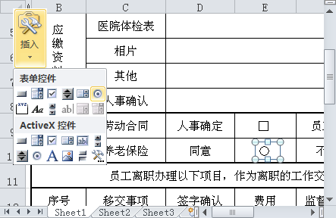
①执行
②绘制
STEP|10 执行【视图】|【显示】|【网格线】命令，禁用【网格线】复选框，隐藏工作表的网格线。
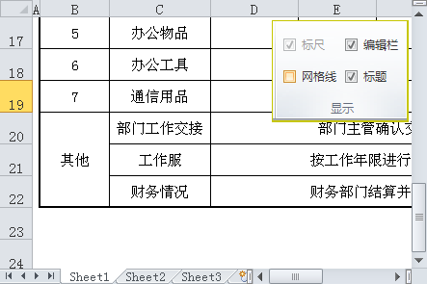
②显示
①禁用

